网站使用手册

1. 登录网站和后台

在谷歌浏览器地址栏输入网址：http://localhost:8080/javaweb/src/html/index.html，进入网站首页，网站登录地址为：http://localhost:8080/javaweb/src/html/login.html。输入用户名和密码，即可进入网站。

超级管理员用户名和密码为:1和1。

用户类型:

用户一共有两种类型：

超级管理员：所有权限。

各个用户的密码可在后台自行修改。

1. 管理员的操作手册

浏览器地址栏输入http://localhost:8080/javaweb/src/html/index.html。输入用户名和密码，即可进行对网站功能的使用。

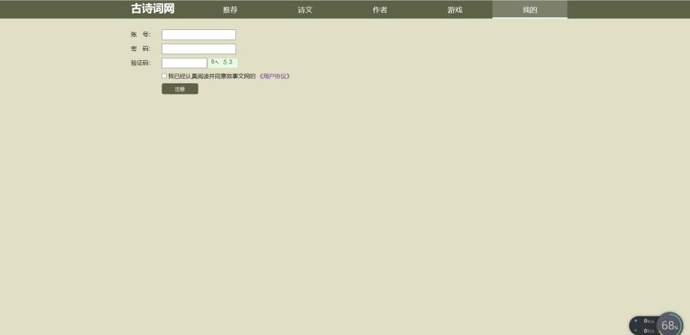

进入到网站首页

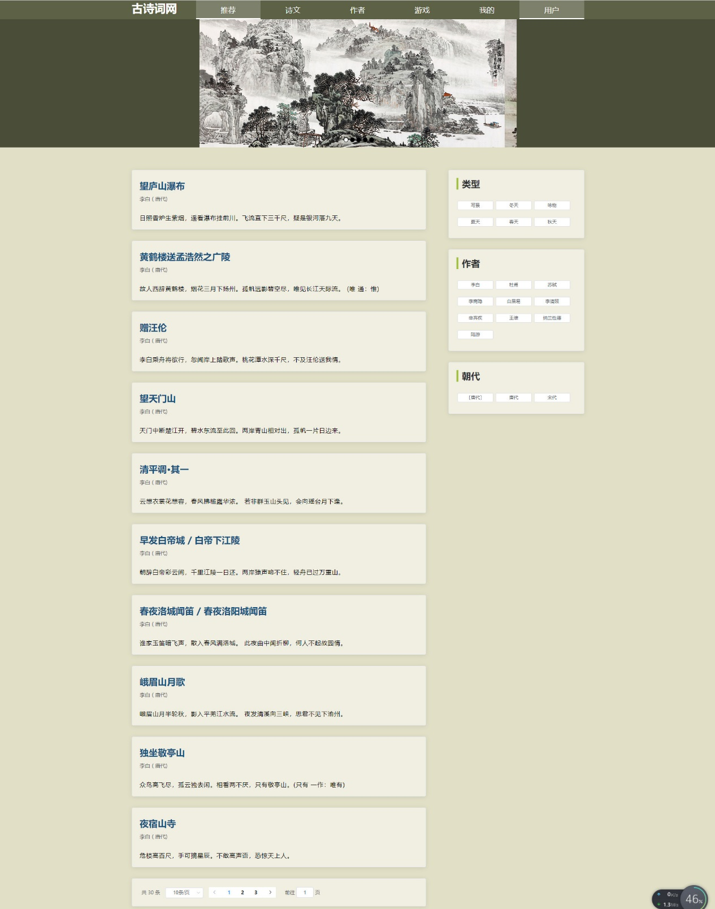

上方为菜单栏，可以对网站进行所有的操作。右侧为诗词的分类，以供访问者快捷查找。

**推荐**

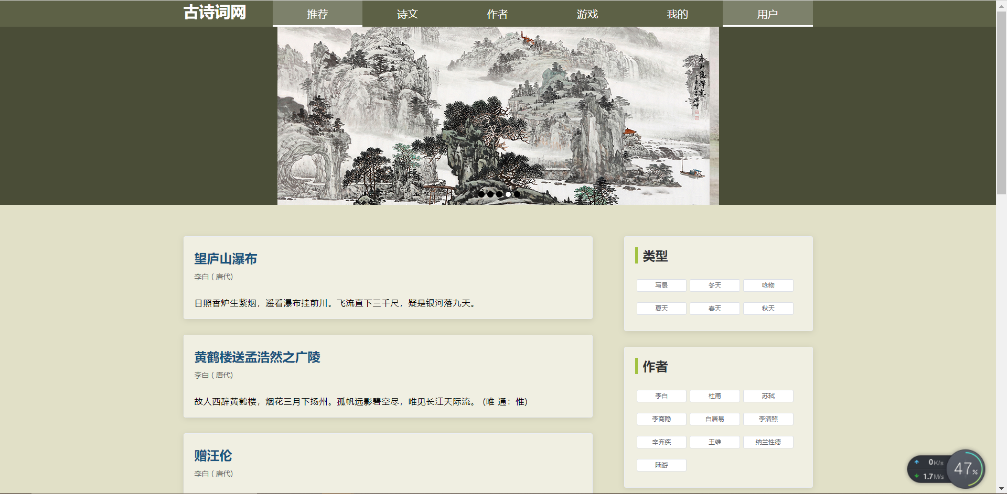

将数据库中的诗词信息推荐到网站首页供用户查看，挑选自己心意的好诗好词。可以通过右侧的导航栏对已有古诗进行类型查询，也可通过作者来查询诗词。

**诗文**

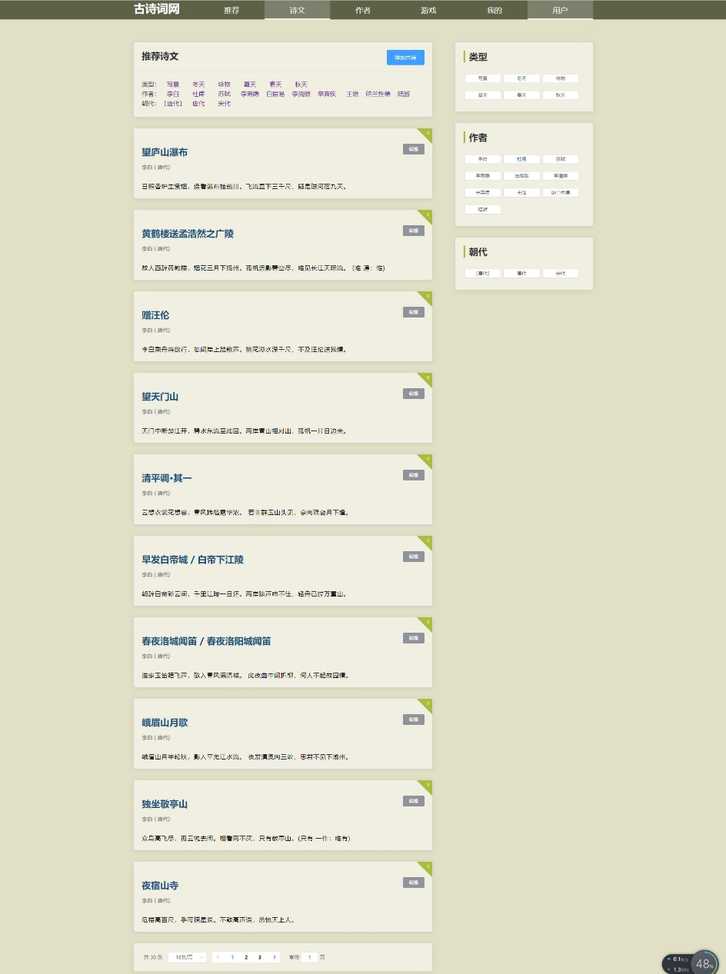

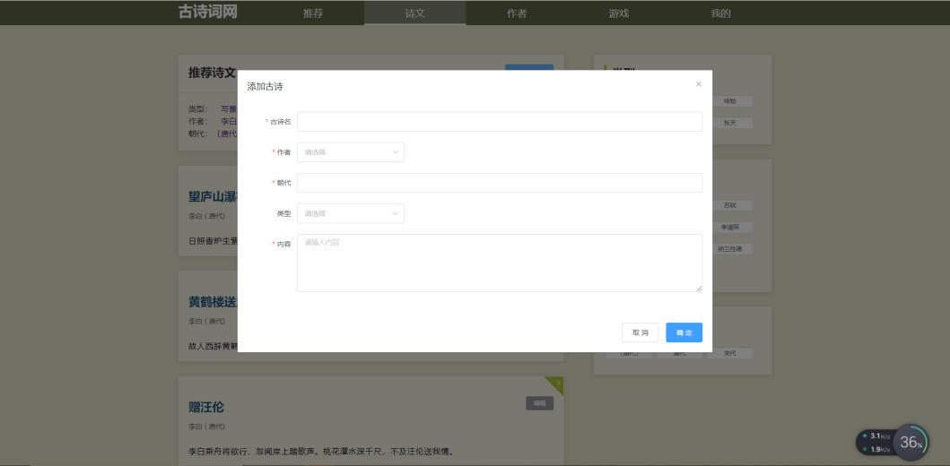

将古诗词进行分类，让访问者通过自选的方式进行寻找，提供网站的工作效率，便捷访问者的寻找。管理员可以对诗文进行增删改，添加数据库内没有的古诗词。

**作者**

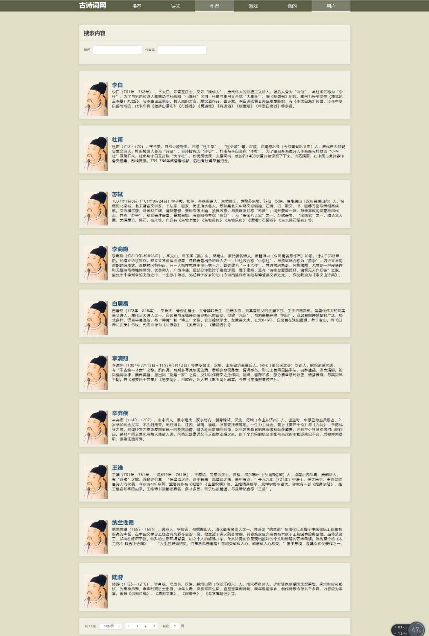

将诗词的作者信息，放置在网站中供访问者查看。

**可以使用搜索内容的搜索框，根据朝代和作者名模糊查询到作者的资料**

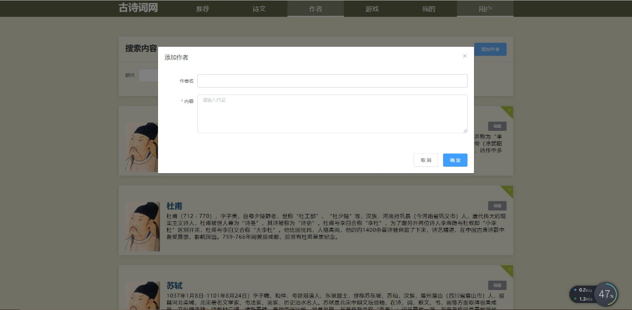

管理员可对作者信息进行增删改。

**游戏**

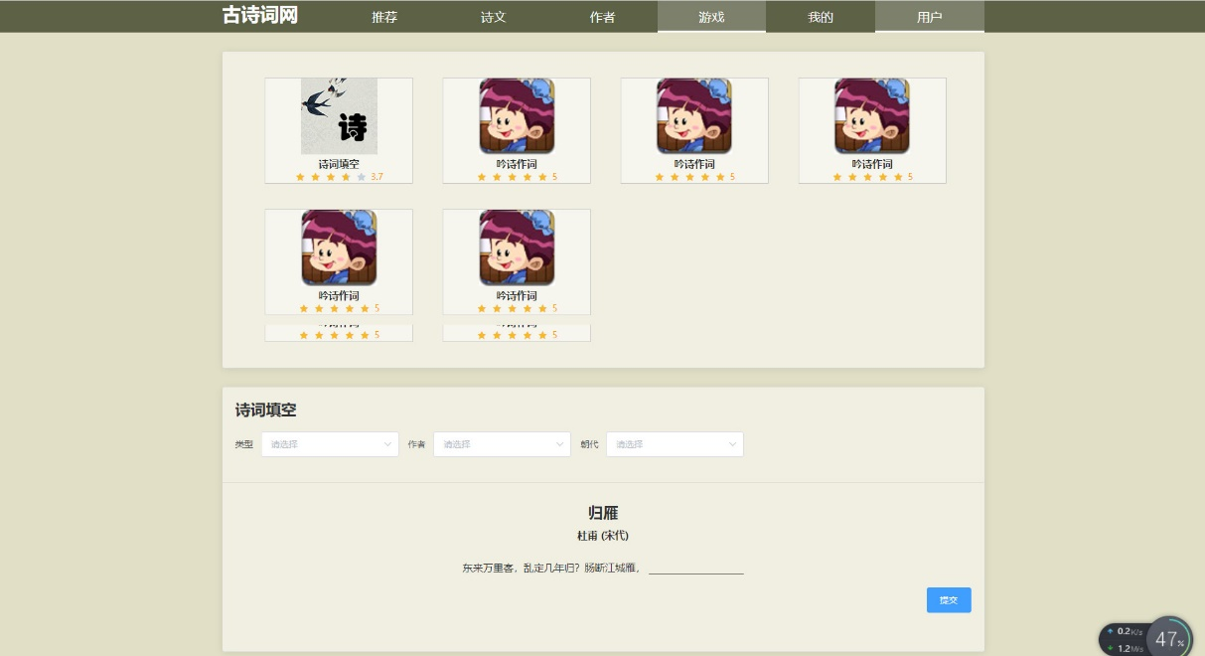

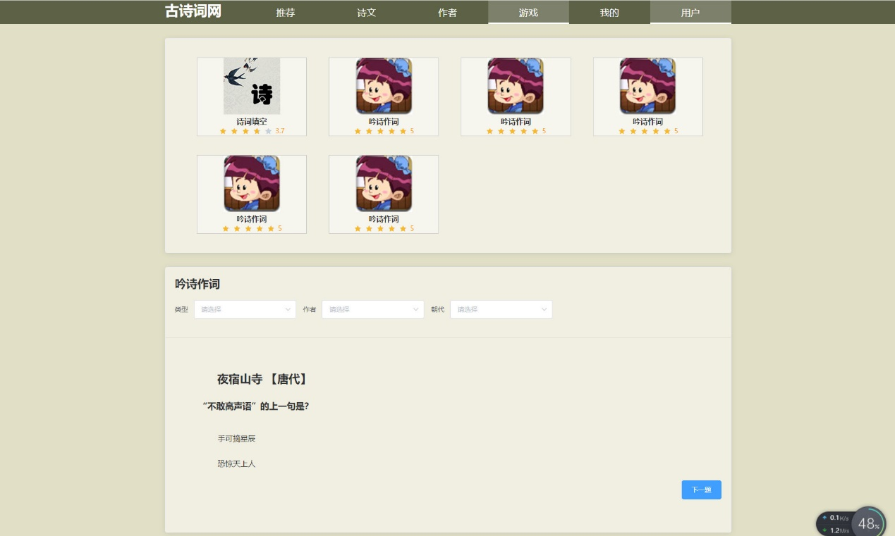

提供了补充空缺诗词和选择诗词的趣味游戏功能，让访问者在找到诗词的同时，还能进行熟悉诗词的目的。

**分页查询功能**

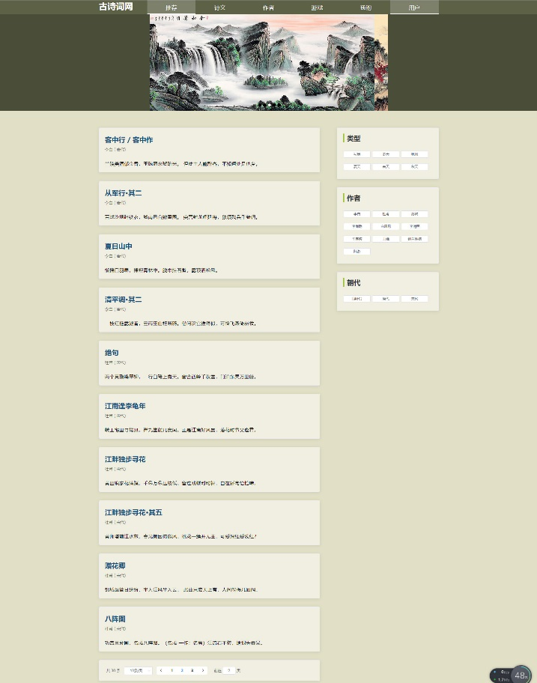

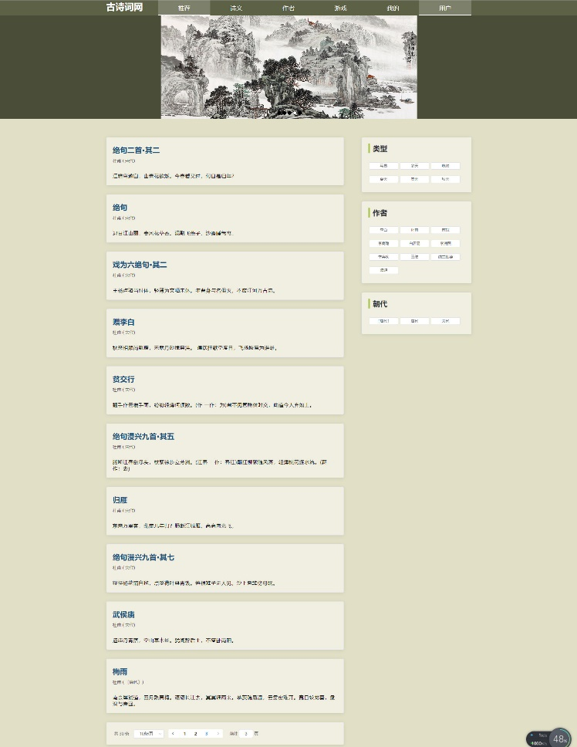

对数据库所有存储的古诗词按照10首为一页，进行了分类，可以进行点击页码，进行页面跳转。

**条件查询**

**例如条件:写景**

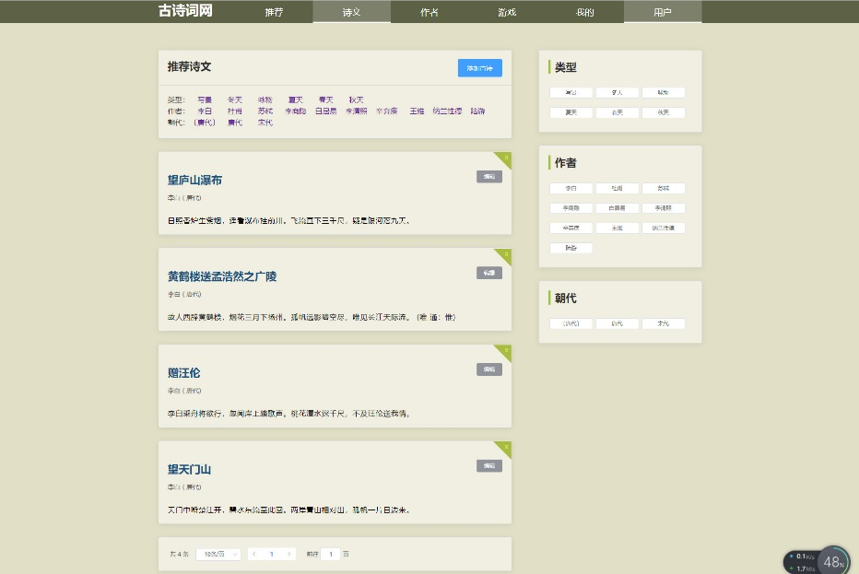

**条件:杜甫**

